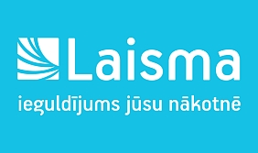

Privātā vidusskola “Laisma”
Reģ. Nr. 3713801461
Kareivju iela 5, Rīga, LV – 1013
Tālrunis +371 67364436
E-pasts laisma@apollo.lv

IZGLĪTĪBAS IESTĀDES AKREDITĀCIJAS LAPA

Rīgā

Izglītības iestādes dibinātājs Sabiedrība ar ierobežotu atbildību “ALINVEST”

Izglītības iestādes nosaukums Privātā vidusskola “Laisma”

Izglītības iestādes reģistrācijas numurs 3713801461

Izglītības iestādes juridiskā adrese Kareivju iela 5, Rīga, LV-1013

Akreditācijas termiņš Līdz 2026. gada 14. Septembrim

Direktore I. Lukašēviča

